**Die Situation:**

Die Pizzeria „Luigis Pizza“ in Köln bedient etwa 100 Kunden pro Stunde. Um bei der Bestellung möglichst wenig Zeit der Mitarbeiter in Anspruch zu nehmen, möchte der Besitzer Luigi den Bestellprozess automatisieren. Der Besitzer stellt sich vor, einen konsolengesteuerten Bestellprozess anzubieten. Die Kunden sollen an einem im Laden bereitgestellten Computer ihre Pizza selbst zusammenstellen können, ohne dafür ein großes technisches Verständnis haben zu müssen.

**Die Aufgabe:**

Erstellen Sie ein konsolenbasiertes Bestellsystem für Luigi, in dem die Kunden ihre Pizza selbst gestalten können, damit die Mitarbeiter von Luigi nur noch kassieren und backen müssen. Achten Sie beim Programmieren darauf, dass der untenstehende Prozess eingehalten werden kann. Außerdem finden Sie unten weitere Informationen wie die Zutatenliste, die Befehle und weitere Hinweise.

**Der Prozess:**

1. Ein Gast betritt den Laden und geht an den Computer.
2. Der Computer zeigt eine Willkommensnachricht.
3. Der Benutzer beginnt damit, seine Pizza am Computer zu erstellen.
4. Der Benutzer gibt seine erste Zutat an.
5. Der Benutzer kann weitere Zutaten (nacheinander) eingeben.
6. Ist die Pizza fertig, so kann der Benutzer die Pizzaerstellung abschließen.
7. Der Computer fragt nach, ob ein weiteres Produkt erstellt/hinzugefügt werden soll oder ob die Bestellung abgeschickt werden kann.
8. Der Benutzer schickt die Bestellung ab.
9. Der Kunde sieht den Preis seiner Bestellung und wird aufgefordert, an der Kasse zu bezahlen.
10. Der Computer fordert den Kunden auf, den Konsolenverlauf zu löschen, und zeigt anschließend die Willkommensnachricht erneut an.

**Zutatenliste:**

|  |  |  |  |  |  |  |  |  |
| --- | --- | --- | --- | --- | --- | --- | --- | --- |
| **Saucen** | | | **Zutaten** | | | | | |
| 01 | Tomatensauce | 0,00 € | 11 | Gouda | 0,99 € | 18 | Mais | 0,59 € |
| 02 | BBQ-Sauce | 0,00 € | 12 | Mozzarella | 0,99 € | 19 | Zwiebeln | 0,59 € |
|  |  |  | 13 | Salami | 1,39 € | 20 | Oliven | 0,99 € |
|  |  |  | 14 | Schinken | 1,39 € | 21 | Ei | 0,59 € |
|  |  |  | 15 | Thunfisch | 0,99 € | 22 | Paprika | 0,59 € |
|  |  |  | 16 | Peperoni | 0,59 € | 23 | Tomaten | 0,59 € |
|  |  |  | 17 | Ananas | 0,59 € | 24 | Champignons | 0,59 € |

**Befehle:**

|  |  |
| --- | --- |
| **Befehl** | **Beschreibung** |
| Zutatenliste | Zeigt alle Zutaten an. |
| Neue Pizza | Erstellt eine neue Pizza. |
| Zutat <id> | Fügt der aktuellen Pizza eine Zutat hinzu. |
| Fertig | Beendet das Bearbeiten einer Pizza. |
| Bestellung info | Zeigt den Warenkorb an. |
| Bestellen | Gibt eine Bestellung auf. |
| Ende | Schließt die aktuelle Bestellung ab und leert den Verlauf. |

**Hinweise:**

* Achten Sie darauf, dass das System mit dem Kunden kommuniziert bzw. lassen Sie das System bei jeder Eingabe auch eine Nachricht ausgeben, damit der Kunde weiß, was Sache ist. Zeigen Sie dem Kunden außerdem in jeder Nachricht die möglichen Befehle an, welche er nutzen kann, und wofür er sie nutzen kann.
* Die Liste der Zutaten kann jederzeit erweitert werden, achten Sie also darauf, dass die Liste auch im System ohne großen Aufwand bearbeitet werden kann.
* Fordern Sie den Kunden auf, seiner Pizza einen Namen zu geben, so ist es einfacher, eine konkrete Pizza zu erstellen.
* Stellen Sie sicher, dass der Kunde maximal eine Sauce nehmen kann.
* Achten Sie außerdem darauf, dass der Kunde nicht mehr als 8 Zutaten wählen kann.
* Denken Sie daran, dass sich der Gesamtpreis bei jeder Zutat ändert und Sie bei jeder Pizza einen Grundpreis von 4,99 € ansetzen.
* Erstellen Sie die Eingabeabfrage so, dass es keine Rolle spielt, ob der Kunde auf Groß- und Kleinschreibung achtet.
* Halten Sie sich stets an die objektorientierte Programmierung, benutzen Sie nach Möglichkeit Klassen, Interfaces, Vererbung …
* Benutzen Sie JUnit, um Funktionen Ihres Codes automatisch überprüfen zu lassen. Dafür würde sich zum Beispiel ein Test-Case zur Berechnung des Gesamtpreises der Pizza oder auch der gesamten Bestellung anbieten.
* Sollte ein Teil Ihrer Aufgabe nicht funktionieren und Sie den Fehler nicht beheben können, so kommentieren Sie den Part des Codes aus, so dass das Programm zwar funktioniert, aber der fehlerhafte Teil nicht verloren ist.

**Lösungsansätze:**

Sie sehen nun einige Lösungsansätze, welche Ihnen helfen können, die Abschlussarbeit zu meistern. Beachten Sie bitte, dass es sich hierbei nur um Ideen handelt. Sollten Sie andere Ansätze haben, welche Sie verfolgen wollen, so können Sie dies gerne tun.

**Beispiel Willkommensnachricht:**

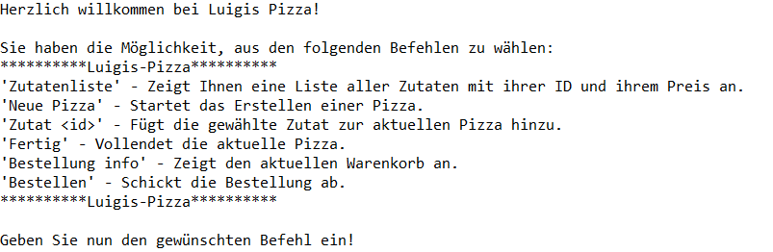

**Beispielklasse Zutat:**

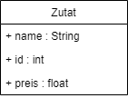

**Beispielklasse Pizza:**

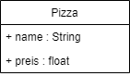

**Beispielklasse Belag, vererbt Attribute an Sauce und Zutat:**

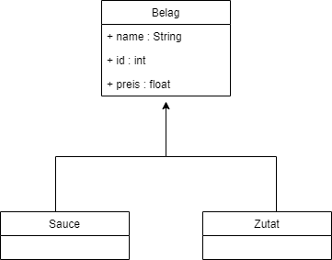

**Beispiel Bestellung:**

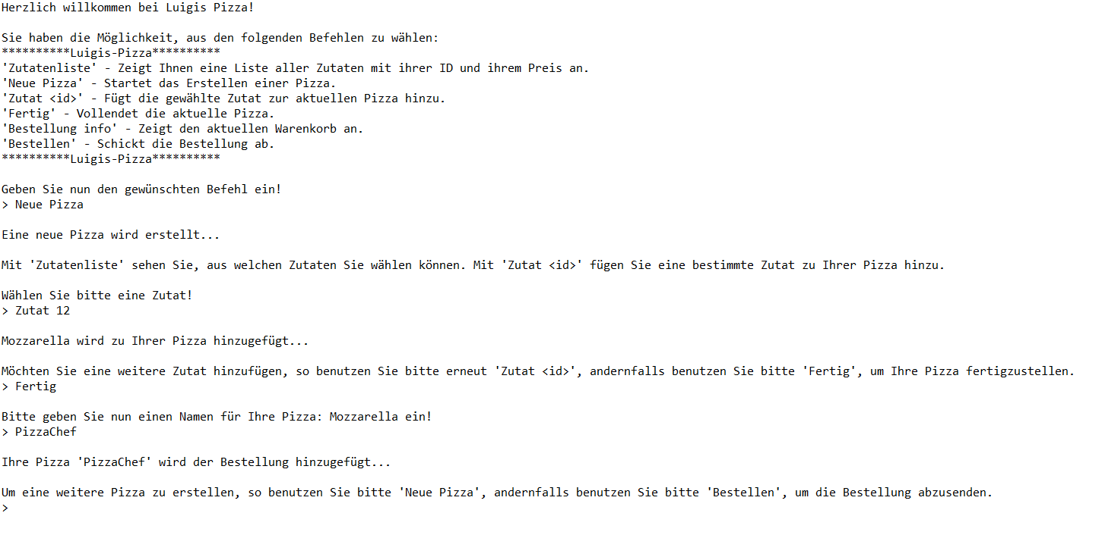

***Freiwilliger Zusatz:***

*Sollten Sie es vorziehen, die Abschlussarbeit in einer grafischen Darstellung (GUI) abzugeben, so können Sie dies gerne tun. Da die grafische Programmierung nicht Teil dieses Kurses war, ist es nicht verpflichtend, sondern freiwillig.*